Наказ «Ремонт межквартального проезда по ул. Есенина 46, 46б, 46а, бульвару Юности, 35в, 35а»

Поступил во время предвыборной кампании в сентябре 2018 года от жителей избирательного округа №2 Белгорода.
Исполнен в 2019 году.
Работы выполнены за счёт областного и городского бюджетов. Финансирование составило 3 млн 496 тыс. рублей.

Межквартальный проезд по ул. Есенина, 46, 46б, 46а после ремонта

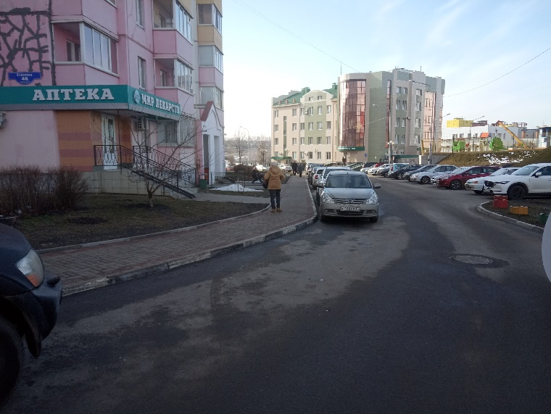
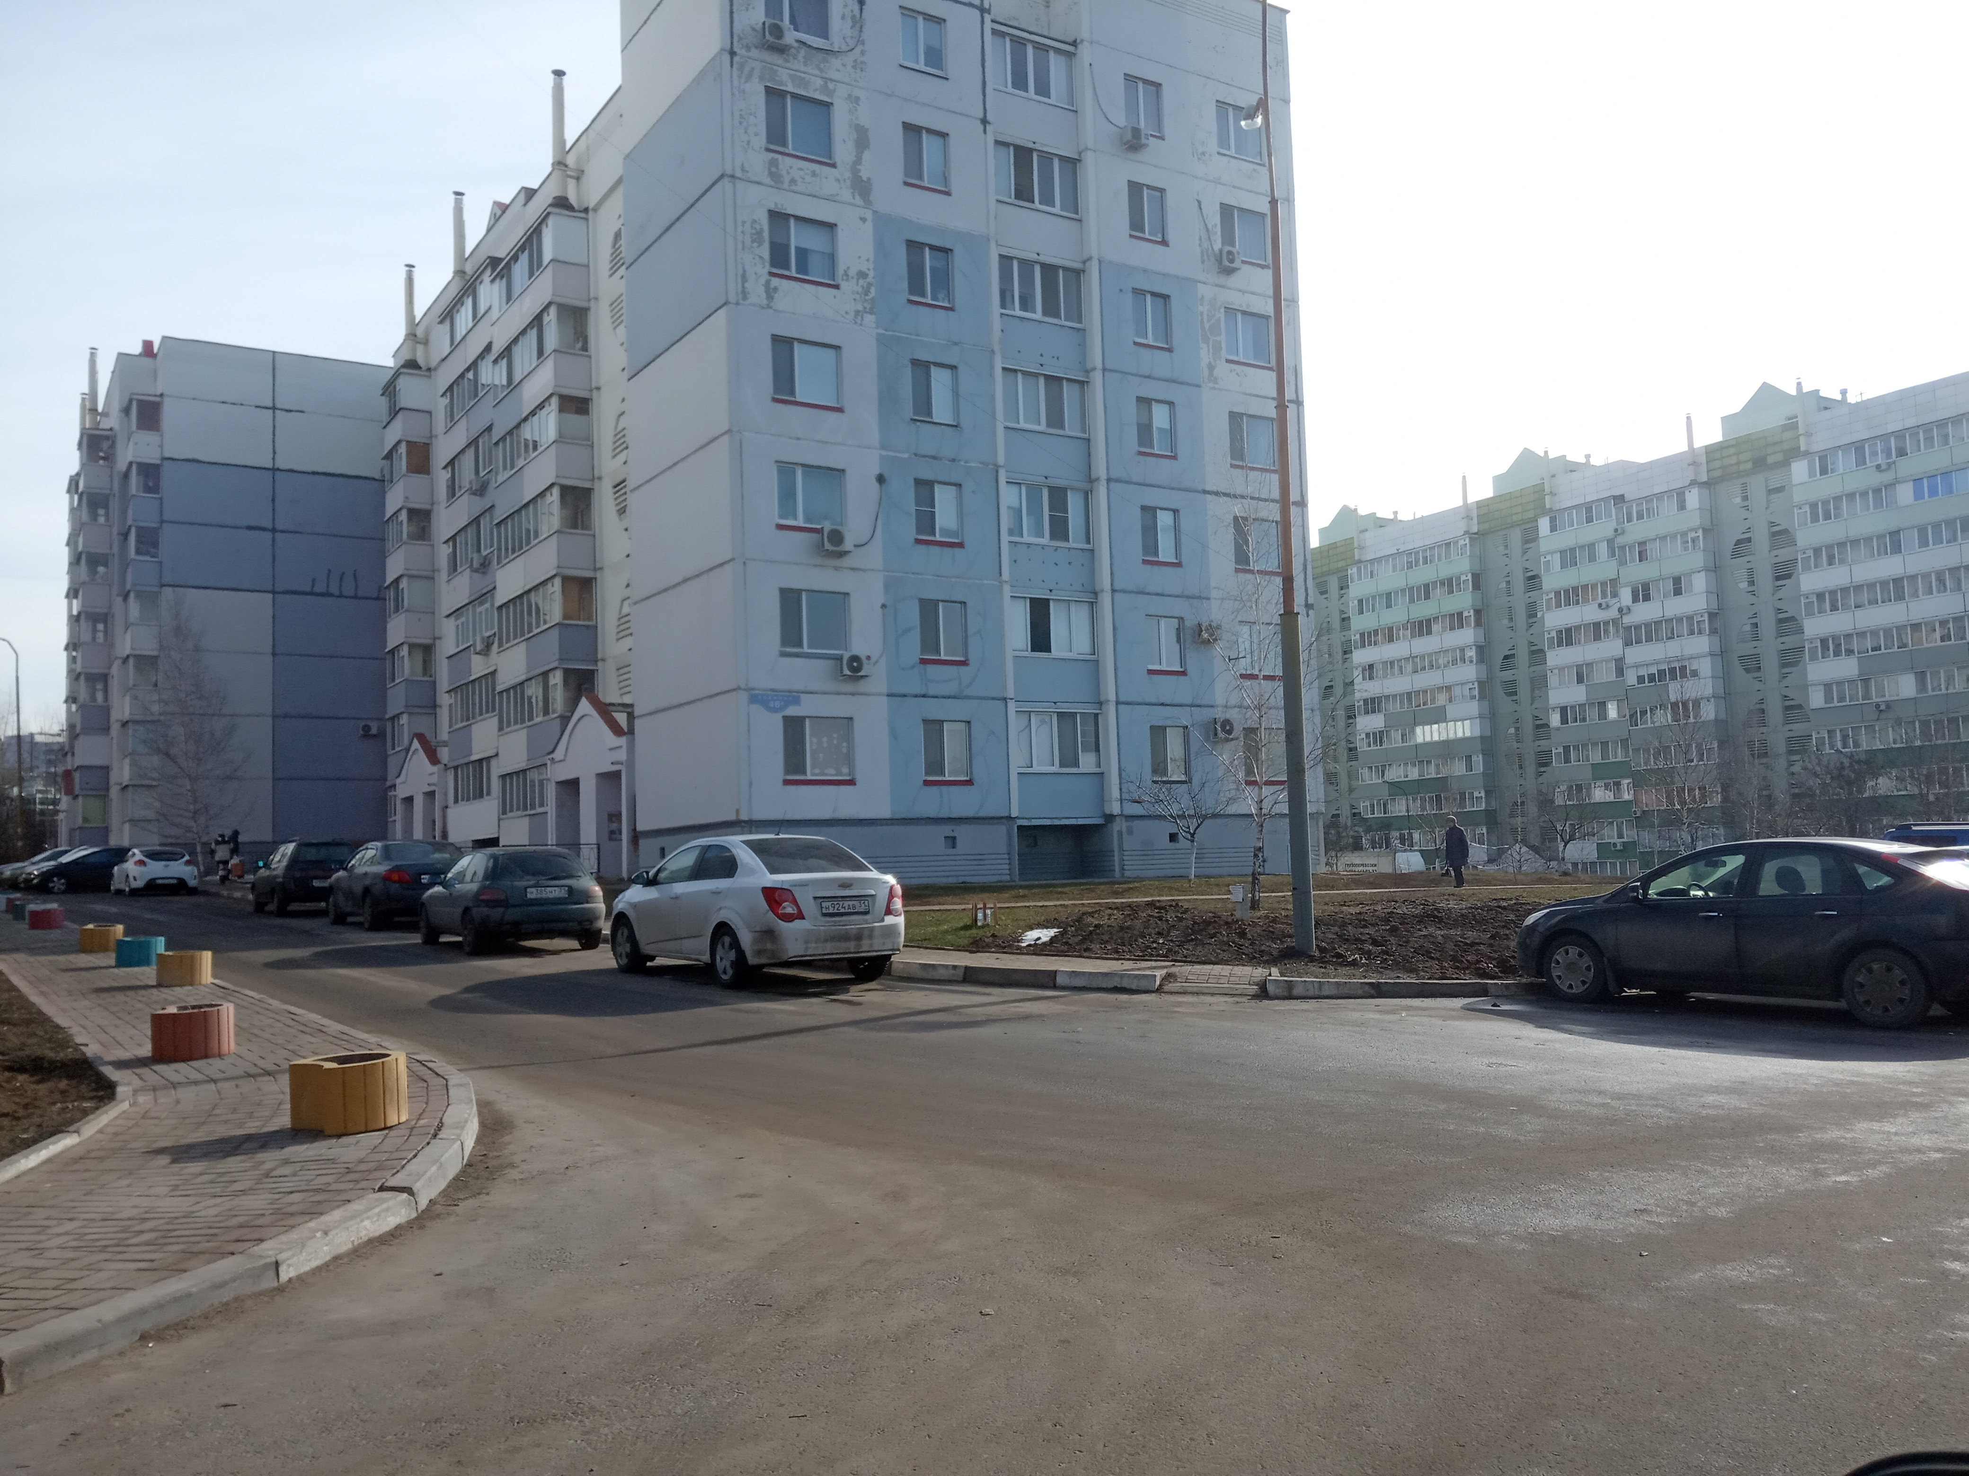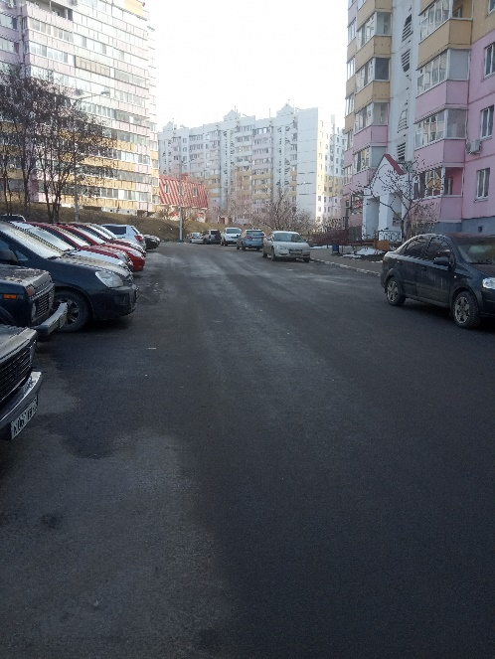

Межквартальный проезд по бульвару Юности, 35 в, 35а после ремонта
